Prezime, Ime | Grupa | Matični broj | Elektronička pošta
********** | P0* | 0036***** | **.**@fer.hr

MENADŽMENT U INŽENJERSTVU SEMINARSKI RAD
ORGANIZACIJA DOBROTVORNOG KONCERTA NA FAKULTETU

Izjavljujem, pod moralnom odgovornošću, da sam ovaj rad izradio samostalno.

- Uvod – obrazloženje pokretanja projekta
Dobrotvorni koncert jedan je od najboljih, a ujedno i posebno lijepih načina da se prikupi novac za određenu namjenu te istovremeno zabavi veći broj ljudi. Organiziranje takvog koncerta na fakultetu potaknulo bi studente, nastavnike i sve posjetitelje da učine dobro djelo pomažući potrebitima. Koncert će također poslužiti i kao svojevrsna promocija studentskih demo bendova te samog fakulteta.
Prikupljena novčana pomoć od ulaznica, hrane i pića uplatit će se u punom iznosu na račun Hrvatskog Crvenog Križa za pomoć stradalima u nedavnim razornim poplavama u Slavoniji.
- Doseg projekta
Cilj projekta je organizirati dobrotvorni koncert u prostorijama fakulteta na kojem bi se prikupljao novac za pomoć poplavljenima.
Definicija i opis poslova:
- Predati molbu Upravi za odobrenje organizacije u prostoru fakulteta i za potporu organizatorima
- Pronaći jednu ili više tvrtki koja su spremne osigurati razglas i rasvjetu uz popust ili bez naknade
- Pronaći sponzora za prodaju hrane i pića
- Odabir izvođača
- Odabir konkretnih lokacija unutar fakulteta za postavljanje pozornice i mjesta za prodaju hrane i pića
- Oglašavanje putem društvenih mreža te plakata i letaka na fakultetima, studentskim domovima i drugim mjestima na kojima se okupljaju studenti
- Izrada i prodaja karata uz pomoć promotora zaduženih za svaki fakultet
- Poziv medijima za praćenje i promociju koncerta

- Organizacijska struktura projekta
Članovi tima trebaju biti osobe koje imaju iskustva u organizaciji ovakvih ili sličnih događanja, trebaju zadani posao odraditi profesionalno i odgovorno.
Projektni tim čine:
- Josip (vođa tima) – glazbeni producent, već radio u organizaciji nekoliko dobrotvornih koncerata, srdačan, otvoren, komunikativan. Zadužen za organizaciju, vođenje projekta i komunikaciju s Upravom fakulteta
- Lara – članica Hrvatskog Crvenog Križa, zadužena za komunikaciju s odgovornima u HCK-u, pomoćnica vođi tima oko organizacije, već sudjelovala u brojnim dobrotvornim akcijama
- Marija – studentica diplomskog studija managementa i organizacije, zadužena za komunikaciju sa sponzorima (razglas, rasvjeta, hrana, piće) i medijima
- Matija – glazbenik, zadužen za odabir izvođača
- Luka – zaštitar, zadužen sigurnost prije i tijekom koncerta
- Vita – dizajnerica, zadužena za izradu plakata, letaka i karata te uređenje prostora za koncert
- Marko – vođa promotora, zadužen za pronalazak osoba koje će prodavati karte za koncert na svojim fakultetima
- Faze projekta
- Pokretanje
  - Okupljanje članova tima
  - Podjela poslova
- Planiranje i priprema
  - Komunikacija s Upravom, HCK-om, potencijalnim sponzorima i izvođačima
  - Plan uređenja prostora
  - Dizajniranje plakata, letaka i karata
- Izvršavanje
  - Odabir izvođača i sponzora
  - Promocija
    - Lijepljenje plakata, podjela letaka
    - Oglašavanje putem medija i društvenih mreža
  - Prodaja karata
  - Uređenje prostora
    - Čišćenje prostora
    - Postavljanje pozornice, rasvjete i razglasa
    - Postavljanje ostalih sadržaja
- Održavanje koncerta
  - Osiguranje
  - Provjera karata na ulazu
  - Fotografiranje
  - Prikupljanje dodatnih priloga
  - Završne radnje
    - Pospremanje i čišćenje
    - Uplata dobrotvornih priloga HCK-u

- Struktura raspodijeljenog posla (WBS)
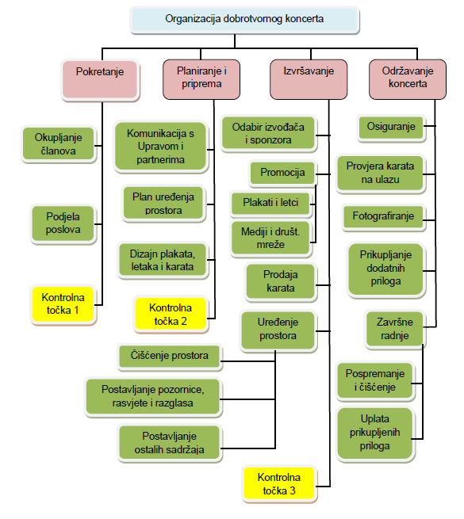
Slika 1. – WBS
- Matrica resursa

Aktivnosti | Josip | Lara | Marija | Matija | Luka | Vita | Marko | Resursi
1.1. | + | + | + | + | + | + | +
1.2. | + | + | + | + | + | + | + | papiri
2.1. | + | + | + | + |  |  |  | računalo, Internet, mobilni telefon
2.2. |  |  |  |  |  | + |  | papiri, metar, računalo
2.3. |  |  |  |  |  | + |  | računalo, novac za tiskanje
3.1. | + |  | + | + |  |  |  | mobilni telefon
3.2.1. |  |  |  |  |  |  | + | selotejp
3.2.2. |  |  | + |  |  |  |  | računalo, internet, mobilni telefon
3.3. |  | + |  |  |  |  | + | karte, plakati
3.4.1. |  |  |  |  | + | + |  | sredstva i pomagala za čišćenje
3.4.2. | + |  |  | + |  | + |  | alat
3.4.3. | + |  | + |  |  | + |  | alat
4.1. |  |  |  |  | +
4.2. |  |  |  |  | +
4.3. |  |  |  |  |  | + |  | fotoaparat i oprema
4.4. |  | + |  |  |  |  |  | zdjela za priloge
4.5.1. | + |  |  |  | + | + |  | sredstva i pomagala za čišćenje, alat
4.5.2. | + | + |  |  |  |  |  | prijevozno sredstvo

- Trajanje aktivnosti

Aktivnosti | Trajanje u danima
1. | 2
1.1. | 1
1.2. | 1
2. | 4
2.1. | 4
2.2. | 2
2.3. | 3
3. | 17
3.1. | 1
3.2. | 17
3.2.1. | 3
3.2.2. | 17
3.3. | 17
3.4. | 1
3.4.1. | 1
3.4.2. | 1
3.4.3. | 1
4. | 3
4.1. | 2
4.2. | 1
4.3. | 1
4.4. | 1
4.5. | 2
4.5.1. | 1
4.5.2. | 1
Ukupno trajanje projekta iznosi 19 dana.

- Definiranje kontrolnih točaka
Kontrolna točka 1 – provjera pripremljenosti članova tima i provjera jesu li zadaci dobro podijeljeni za sve članove
Kontrolna točka 2 – provjera je li sve usuglašeno s Upravom, provjera plana uređenja i dizajna
Kontrolna točka 3 – provjera izbora sponzora i izvođača te provjera izvršenja plana uređenja, promocije i prodaje
- Izrada gantograma
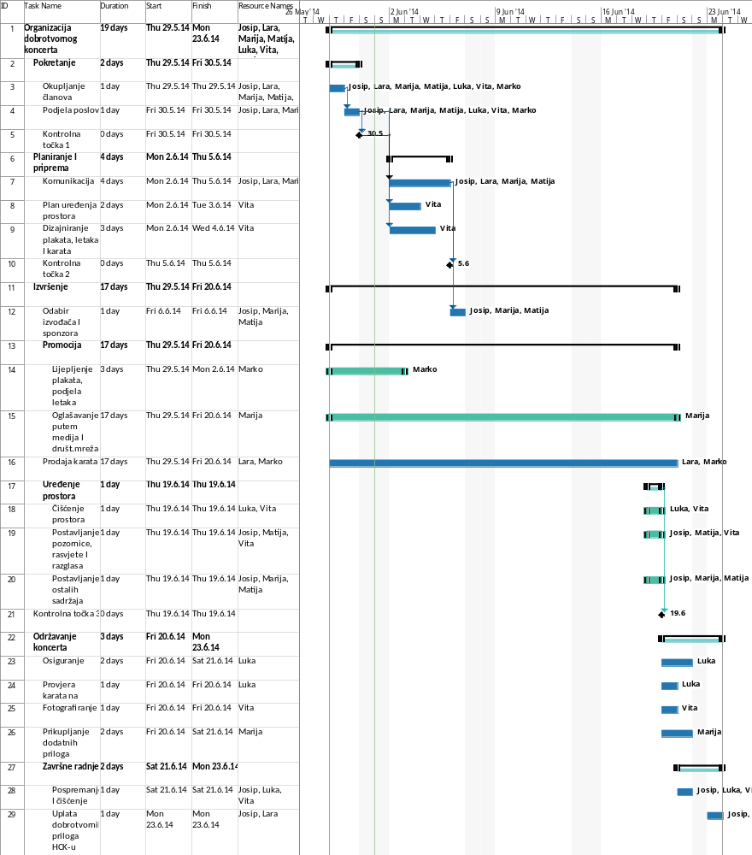
- Pretpostavljeni rizici
Postoji nekolicina rizika koji bi mogli otežati ili potpuno onemogućiti ostvarenje projekta. Odbijanje suradnje od strane Uprave i sponzora automatski bi označilo kraj ovom projektu. Da bi se takav scenarij potpuno izbjegao, tim mora dobro pripremiti projekt i prezentirati ga partnerima tako da ga prihvate. Rizik je također i slab odaziv publike, međutim on ne bi ugrozio samo održavanje već uspješnost akcije. Taj rizik otklanja se dobrom promocijom. Mogući su i tehnički ili sigurnosni problemi tijekom koncerta, poput npr. nestanka struje ili problema s instrumentima, a oni se mogu izbjeći preventivnim pregledom opreme. Na problem nestanka struje tim ne može utjecati.

LITERATURA:
Hauc, A.: Organiziranje projekata, Informator, Zagreb, 1982.
Uputstva Hrvatskog Crvenog Križa www.hck.hr/hr/kategorija/izbornik-publikacije
Forum o organizaciji koncerata http://www.rirock.net/forum/viewtopic.php?f=10&t=267&start=0

